ĐỀ THI VÀO 10
Câu 1. (1,5 điểm)
Tính: a)
b) Tính giá trị biểu thức: A = .

Câu 2. (1,5 điểm)
Cho hàm số (1)
- Vẽ đồ thị (d) của hàm số khi
- Tìm giá trị của để đồ thị hàm số (1) đồng biến.

Câu 3. (1 điểm)
Giải hệ phương trình:

Câu 4. (2,5 điểm)
a) Phương trình: có 2 nghiệm . Tính giá trị: X =
b) Một phòng họp dự định có 120 người dự họp, nhưng khi họp có 160 người tham dự nên phải kê thêm 2 dãy ghế và mỗi dãy phải kê thêm một ghế nữa thì vừa đủ. Tính số dãy ghế dự định lúc đầu. Biết rằng số dãy ghế lúc đầu trong phòng nhiều hơn 20 dãy ghế và số ghế trên mỗi dãy ghế là bằng nhau.

Câu 5. (1 điểm)
Cho tam giác ABC vuông tại A, đường cao AH. Tính chu vi tam giác ABC biết:
AC = 5 cm, HC = cm.

Câu 6. (2,5 điểm)
Cho nửa đường tròn tâm O đường kính AB; Vẽ tiếp tuyến Ax, By với đường tròn tâm O. Lấy E trên nửa đường tròn, qua E vẽ tiếp tuyến với đường tròn cắt Ax tại D cắt By tại C
- Chứng minh: OADE nội tiếp được đường tròn
- Nối AC cắt BD tại F. Chứng minh: EF song song với AD

--------- HẾT--------

ĐÁP ÁN

CÂU | ĐÁP ÁN | ĐIỂM
1  2.  3.  4.  5.  6. | a)  b) A = =  a) Khi thì hàm số (1) trở thành:  Xét hàm số ta có bảng giá trị:  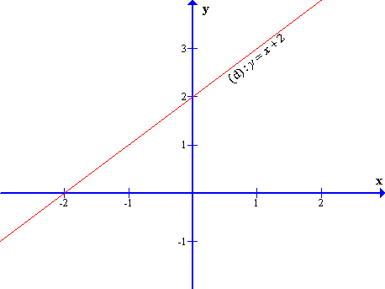  b) (1)  Để đồ thị của hàm số (1) đồng biến thì:  a) Phương trình: (a = 1 ; b = -1 ; c = -3)  Ta có: a.c = 1 . (-3) = -3 < 0 phương trình có 2 nghiệm . Theo định lí Vi-ét ta có : (I)  Theo đề ta có: X = =  =  Thay hệ thức (I) vào biểu thức X ta được:  X =-3 . [1² – 2 (-3)] + 21 = -21 + 21 = 0  b) Gọi (dãy) là số dãy ghế dự đinh lúc đầu(và)  Khi đó (dãy) là số dãy ghế lúc sau  Số ghế trong mỗi dãy lúc đầu: (ghế)  Số ghế trong mỗi dãy lúc sau: ghế  Do phải kê thêm mỗi dãy một ghế nữa thì vừa đủ  nên ta có phương trình :  Vậy số dãy ghế dự định lúc đầu là 30 dãy  Áp dụng hệ thức về cạnh và đường cao trong ∆ABC ().  Ta có: AC² = BC. HC  Áp dụng định lí Pytago trong ∆ABC () ta có:  BC² = AC² + AB² (cm)  Chu vi tam giác ABC là:  AB + BC + AC = 12 + 13 + 5 = 30 (cm)  a) Chứng minh: AOED nội tiếp được đường tròn:  Xét tứ giác AOED có:  b) Chứng minh EF song song với AD  Ta có :  (1)  Mà AD = DE (tính chất hai tiếp tuyến cắt nhau)  (2)  BC = CE (tính chất hai tiếp tuyến cắt nhau)  Từ (1) và (2) . Theo định lí Talet đảo suy ra:  EF // AD  ------------HẾT-------------
   | 0 | -2
   | 2 | 0

